МІНІСТЕРСТВО ОСВІТИ І НАУКИ УКРАЇНИ

ЛЬВІВСЬКИЙ НАЦІОНАЛЬНИЙ УНІВЕРСИТЕТ ІМЕНІ ІВАНА ФРАНКА

Факультет електроніки та комп’ютерних технологій

Звіт

Про виконання лабораторної роботи №14

“Конфігурування сервера SSH. Конфігурування брандмауера в Linux та

Windows.”

Виконав:

Студент групи ФЕП-11

Коберський Данило

Перевірив:

Продивус А.М.

**ЛАБОРАТОРНА РОБОТА № 14**

**Тема:** Конфігурування сервера SSH. Конфігурування брандмауера в Linux та

Windows.

**Мета:** Ознайомлення з реалізацією сервера протоколу SSH на ОС Linux та

Windows. Ознайомлення з конфігуруванням брандмауера у різних ОС.

**ХІД РОБОТИ**

Оновлюєм список пакетів командою sudo apt update

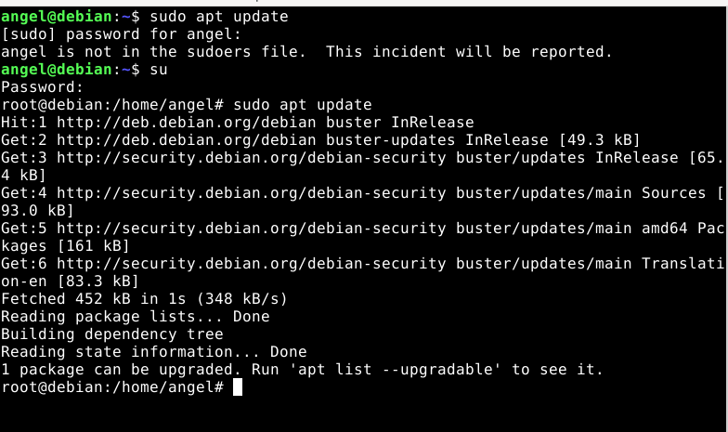

Встановлєм пакет openssh командою

sudo apt-get install openssh-server

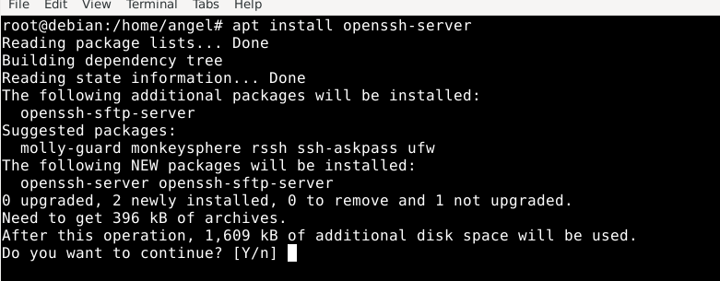

Натискаємо Y та чекаємо доки встановиться

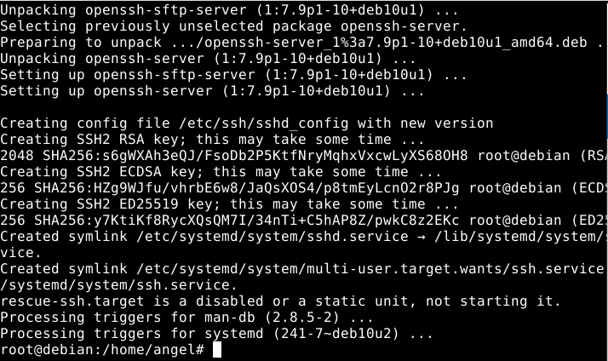

Запускаємо службу ssh за допомогою system

sudo systemctl start ssh

перевіряємо чи ssh запустився без помилок командою

sudo systemctl status ssh

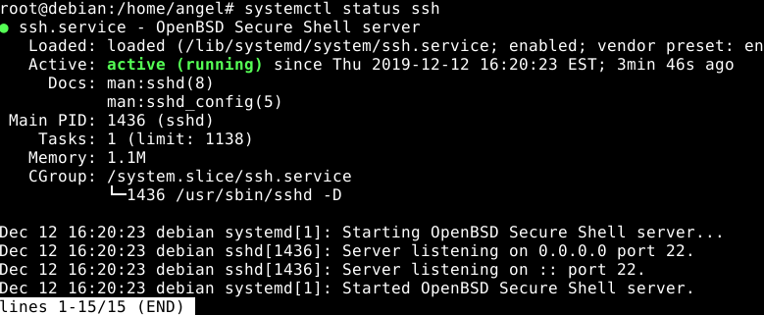

Вмикаємо автозапуск командою

sudo systemctl enable ssh

**Обмін файлами**

Підключаємось до іншого пк з допомогою filezilla

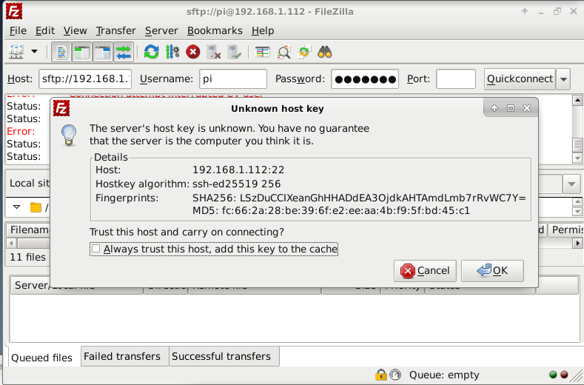

Натискаємо ок

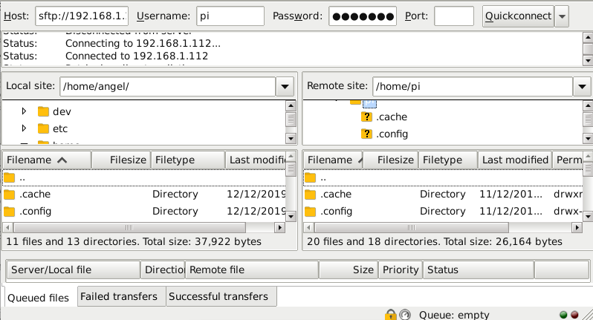

З лівої частини наша машина а з правої машина до якої ми підключились

Ми можемо бачити каталоги файлів на локальній та машині до якої підключились

**Висновок:**

На цій лабораторній роботі було встановлено openssh-server, відконфігуровано та передано файли за допомогою sftp